**< 2023년 개인정보보호 교육 수강 가이드>**

1) https://www.privacy.go.kr/ 개인정보보호 포털 사이트에 접속합니다.

2) 교육 -> 온라인교육(단체수강) -> 단체 온라인 교육을 선택합니다.

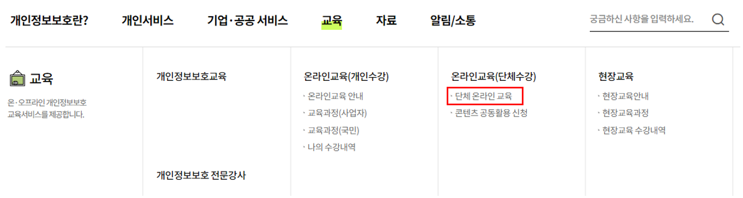

3) 단체 온라인 교육 안내페이지에서 [수강하기(교육생)] 선택합니다 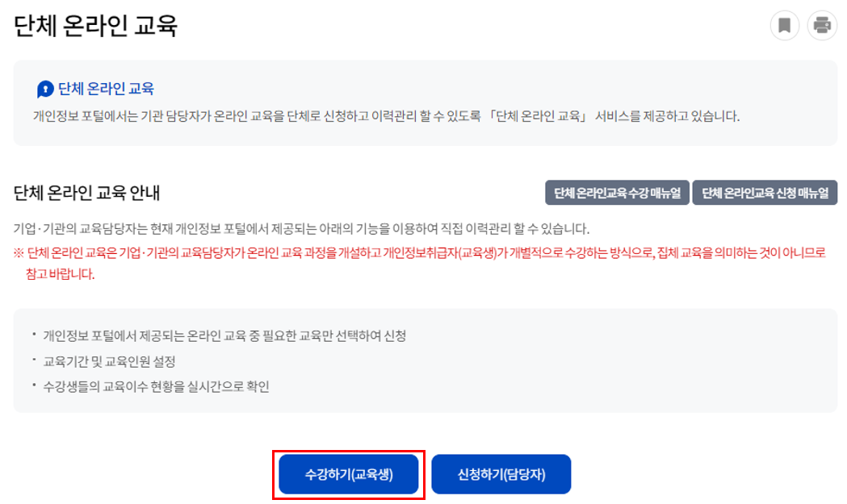

4) 본인인증 단계에서 개인정보수집 및 이용동의 [동의] -> 본인인증(간편로그인 or 본인인증)을 합니다.

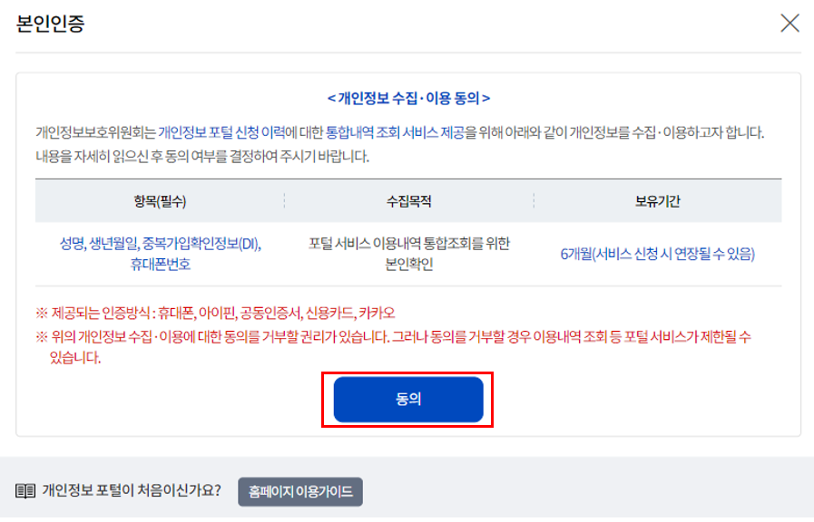

[개인정보 수집 이용 동의 - 동의 클릭]

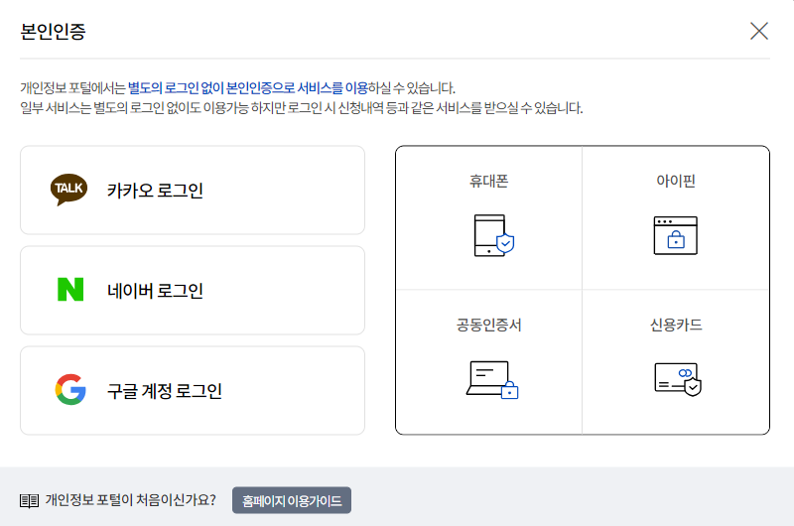

[본인인증 선택]

5) 아래와 같이 정보 입력 후 확인을 클릭합니다.

구분 : 수강생 / 회사명 : 이지스엔터프라이즈 / 사업자번호 : 1208614122

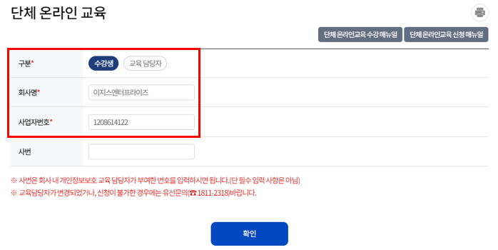

6) 교육과정에 보이는 모든 미이수 항목이 이수로 변경되어야 단체 온라인 교육이 수료됩니다.

